導尿管留置居家照護技巧

一、什麼是導尿管留置：
導尿管留置是經由尿道將大小適合的尿管插入膀胱，使小便流出，尿管前端的水球打入5-10cc的蒸餾水，能固定尿管，防止尿管滑出，尿管末端與密閉式尿袋相接，膠布適當的固定接頭，以防止脫落。導尿管留置原因多為手術、需膀胱沖洗或需經導尿管給藥、需長期固定姿勢、增加病人舒適、尿瀦留、監測輸出量及會陰部傷口等等。

二、導尿管種類：
●普通導尿管：適合短期使用，材質較硬，容易變硬，但成本低，需一週更換一次。
●矽膠材質導尿管：適合長期使用，材質較軟，不易變質，病人感覺較舒服但較貴，需一個月更換一次。

三、為何要作導尿管護理：
為了預防長期使用導尿管之病人發生泌尿道感染。所以每天早晚需執行導尿管護理1∼2次。若病人有分泌物多、大便或月經來潮，會陰部及導尿管易髒污，更需加強導尿管護理。

四、導尿管護理步驟：
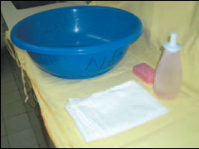 | 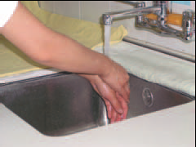 | 拉上隔簾或關門窗維持  病人的隱私及防止著涼
準備用物：肥皂、便盆或尿布、沖洗壺、小毛巾、臉盆 | 洗手

女性病人 | 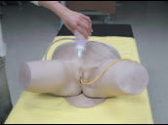 |  |  | 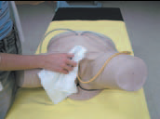
 | 將便盆或尿布置放病人臀部下方，以沖洗壺沖水(需注意水溫是否過燙或太冷) | 用肥皂、塗抹於病人尿道口、會陰部及尿管上段處 | 以清水沖洗乾淨 | 將病人尿道口、會陰部及尿管上段以小毛巾擦乾  最後協助更換乾淨尿布或褲子

男性病人 | 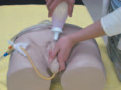 |  | 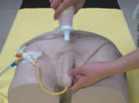 | 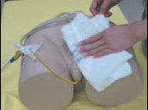
 | 將便盆或尿布置放病人臀部下方，將包皮推開，以沖洗壺沖水(需注意水溫是否過燙或太冷) | 用肥皂、塗抹於病人尿道口、會陰部及尿管上段處 | 以清水沖洗乾淨 | 將病人尿道口、會陰部及尿管上段以小毛巾擦乾，包皮推回原處  最後執行後洗手
五、導尿管護理注意事項：
1.除了心、腎衰竭等特殊有禁忌病人之外，鼓勵病人多喝水，每日約2500至3000cc，另外可多攝取富含維生素C之新鮮果汁，如藍莓汁、蔓越莓汁、葡萄汁、柑橘類果汁，以預防泌尿道感染或尿管阻塞。
2.適當固定導尿管，預防扭轉導致阻塞或拉扯造成出血，男性固定在下腹部；女性在大腿內側；固定時要預留活動空間，以防牽扯；輪流更換固定位置，以減少刺激皮膚，造成皮膚破損。
3.注意翻身或移動時避免尿管壓到、扭曲或拉扯。
4.保持尿道口、尿管、尿袋清潔和乾燥，每天至少一次或於解便後執行導尿管護理，且維持尿袋低於膀胱部位，以防尿液回流造成發炎，若尿袋若有破損或髒汙，需全套更換。
5.尿袋應每隔8小時或當尿液量超過尿袋1/2至2/3時應倒掉，倒尿前後需洗手，尿袋出口須隨時關閉，尿袋開口或底部需離地面至少3-5公分，調整電動床高度時，應注意避免尿袋出口碰觸地板或其他物品。
6.小便量突然變少或沒有流出時，可擠壓扭轉尿袋連接處，檢查尿管是否阻塞。
7.尿管更換：尿管阻塞、污染、破裂、沉澱物堆積時需更換；無此情況時每月更換一次即可。可至醫院診所更換或出院時可以會診居家護理師到府服務。
8.如有下列泌尿道感染徵兆時，請立即就醫：發燒、發冷、尿道疼痛、燒灼感、腰痛、下腹痛、尿液混濁、有惡臭味、血尿、膿尿、尿道口分泌物增加、沈澱物增加。
9.尿道口有滲尿，可能因尿管阻塞，或尿管大小不符合導致，需就醫處理。

參考資料
許牧晴、張藏能、陳瑞貞、陳銘耑(2019)．內科加護病房導尿管相關泌尿道感染之危險因子調查．感染控制雜誌，29(2)，53-63。
陳怡呈、柳郁雯、劉士榳(2018)‧降低外科加護病房導尿管相關泌尿道感染發生密度之改善專案‧台大護理雜誌，14(1)，144 -158。
陳曉芬、張秋媛、姜美夙、林姿秀、黃淑娟、郭美玲(2018)‧提升某外科病房病人導尿管照護正確率‧志為護理-慈濟護理雜誌，17(5)，63-76。
若您想對以上的內容進一步了解，居家護理所：05-2289916轉3308、3309
居家護理所專線：05-2253961
天主教中華聖母修女會醫療財團法人天主教聖馬爾定醫院 關心您
2023年03月校閱

